附件4
2024年医师资格实践技能考试（临床类别）流程图

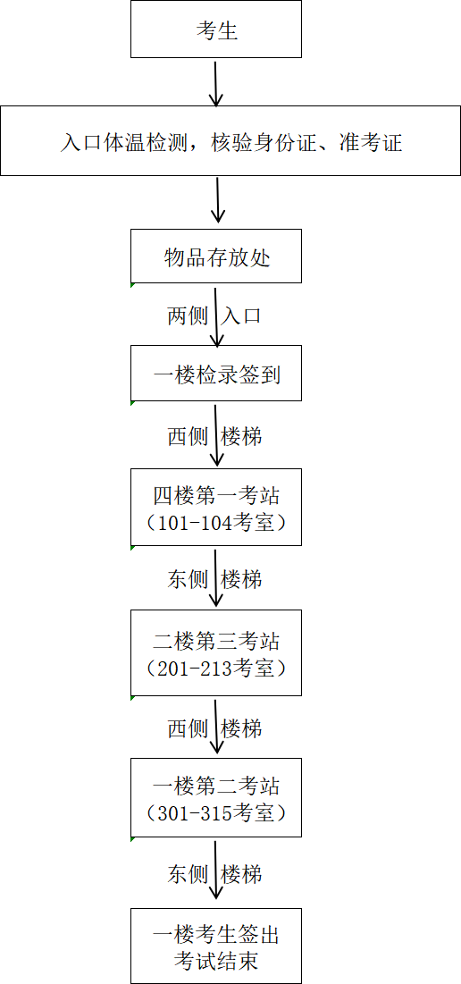
（1-15考室）
（1-13考室）

